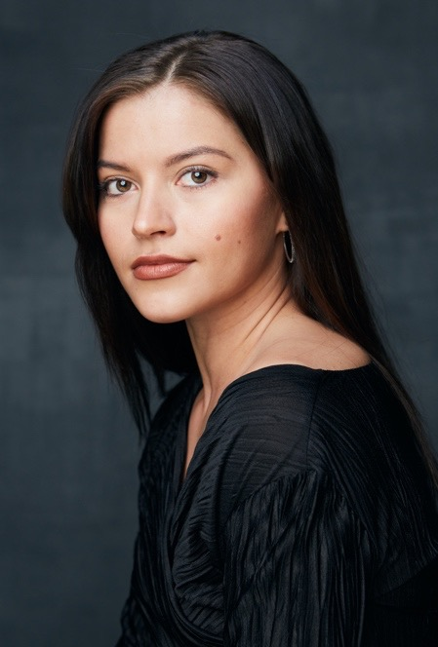
CV Sofia Arasola
Synt. 24.3.1991
Fredrikinkatu 69 B 27
00100, Helsinki
sofia.arasola@gmail.com

Koulutus
Teak, MusTe 2021-2022
Tanssin ammatillinen koulutus, Turun konservatorio 2015
Ylioppilastutkinto, Juhana Herttuan taideviestintälukio 2010

Ääniala: mezzosopraano/sopraano

Teatterityö

West Side Story, Maria, Vaasan Kaupunginteatteri 2022
Kolmas pyörä, Oulu, Pinky Ponky Productions 2022
Amélie, Pääroolin understudy, Turun kaupunginteatteri 2019
Kaunis Veera, Veera, UIT, (kolme kesää) 2022
Sata Lasissa!-revyy, UIT 2017
The Rock of Ages, ensemble, Turun kaupunginteatteri 2016
Nunnia ja Konnia, Tina/nunna, Samppalinnan kesäteatteri 2016
Musiikkinäytelmä Tamara, Nuori Tamara, Turun kaupunginteatteri 2016
Onnen Päivät, Pinkette Lola, Samppalinnanin kesäteatteri 2015
Seili-musikaali, Pääroolin understudy, ensemble, Turun kaupunginteatteri 2015
Matti ja Teppo – The Turku brothers, ensemble, Samppalinnan kesäteatteri 2014
The Rocky Horror Show, ensemble, Turun kaupunginteatteri 2013

TV-työ

Rantabaari, Lola Vinberg 2020 Fremantlemedia Finland
Salatut elämät, Lola Vinberg 2017- 2019 FremantleMedia Finland
Uuden musiikin kilpailu, 2017- 2021
(tanssija) kor. Reija Wäre
HasBeen, Lise, Yle 2017
Ohj. Oskari Sipola
Olavi Virta- elokuva, Tanssija 2018
ohj. Timo Koivusalo
Pelastakaa lapset ry-mainos/ Eväitä elämälle, 2017
ohj.Mikko Kouki

Tanssijan työ

Jenni Vartiainen, Hartwall Arena 2018
kor. Reija Wäre
Cheek, Valot sammuu 2018
kor. Reija Wäre
Antti Tuisku – Mun on pakko twerkkaa(Hartwall Arena) 2018
kor. Reija Wäre
Robin – Tää on se hetki(Hartwall Arena) 2017
kor. Reija Wäre
Veteen piirretty 2015
kor. Susanna Leinonen

